PREPIŠI PLAN PLOČE U BILJEŽBICI.
ODGOVORI NA PITANJA U

Republika Hrvatska
- 25. lipnja 1991. – Hrvatski sabor proglasio samostalnost i neovisnost Republike Hrvatske
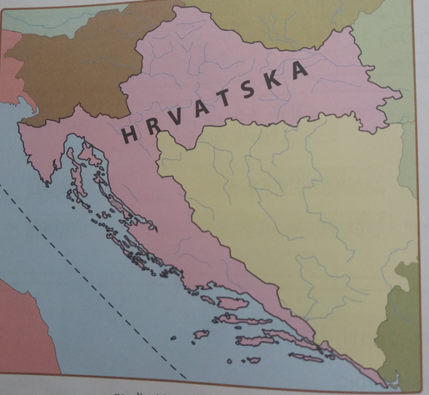
- dr. Franjo Tuđman – prvi hrvatski predsjednik

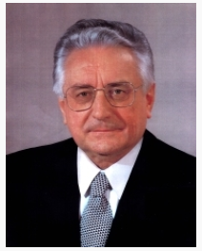

- 1991. – 1995. – Domovinski rat (mnogo poginulih ljudi i razorenih naselja)
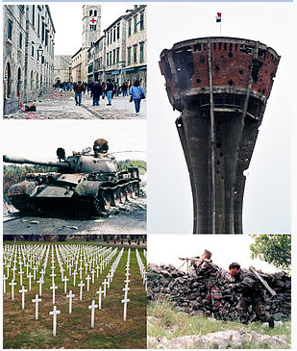

- Europska unija-Hrvatska članica od 2013. godine
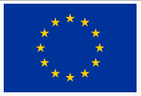

PONOVIMO!

1. Hrvati su od početka 12. stoljeća bili u zajednicama s drugim narodima.
DA NE

2. U Hrvatskom saboru 1991. godine proglašena je samostalna i suverena Republika Hrvatska.
DA NE

3. Domovinski rat trajao je od 1991. do 1995. godine. DA NE

4. Nenadoknadiv gubitak u svakom ratu su _____________ _____________.

LINK ZA KVIZ :

https://wordwall.net/resource/851628/priroda-i-dru%c5%a1tvo/samostalna-rh

